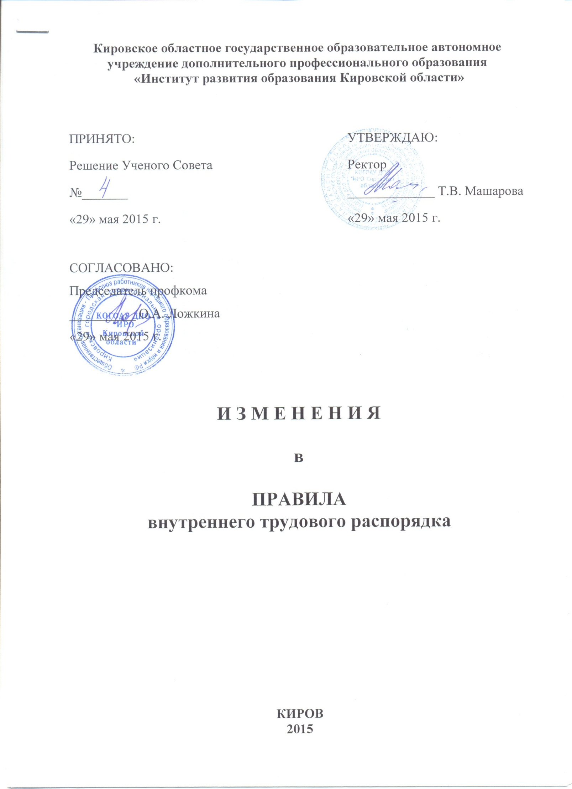

Внести следующие изменения в Правила внутреннего трудового распорядка (далее - Правила):

- Пп. 7 п. 3.1. Правил исключить.

- Добавить п. 4.4.1 Правил и изложить его в следующей редакции:
«4.4.1. В соответствии со ст. 331 Трудового кодекса РФ к педагогической деятельности не допускаются лица:
лишенные права заниматься педагогической деятельностью в соответствии с вступившим в законную силу приговором суда;
имеющие или имевшие судимость, подвергавшиеся уголовному преследованию (за исключением лиц, уголовное преследование в отношении которых прекращено по реабилитирующим основаниям) за преступления против жизни и здоровья, свободы, чести и достоинства личности (за исключением незаконной госпитализации в медицинскую организацию, оказывающую психиатрическую помощь в стационарных условиях, и клеветы), половой неприкосновенности и половой свободы личности, против семьи и несовершеннолетних, здоровья населения и общественной нравственности, основ конституционного строя и безопасности государства, а также против общественной безопасности, за исключением случаев, предусмотренных ч. 3 ст. 331 ТК РФ;
имеющие неснятую или непогашенную судимость за иные умышленные тяжкие и особо тяжкие преступления, не указанные в абз. 3 ч. 2 ст. 331 ТК РФ;
признанные недееспособными в установленном федеральным законом порядке;
имеющие заболевания, предусмотренные перечнем, утверждаемым федеральным органом исполнительной власти, осуществляющим функции по выработке государственной политики и нормативно-правовому регулированию в области здравоохранения.
Лица из числа указанных в абз. 3 ч. 2 ст. 331 ТК РФ, имевшие судимость за совершение преступлений небольшой тяжести и преступлений средней тяжести против жизни и здоровья, свободы, чести и достоинства личности (за исключением незаконной госпитализации в медицинскую организацию, оказывающую психиатрическую помощь в стационарных условиях, и клеветы), семьи и несовершеннолетних, здоровья населения и общественной нравственности, основ конституционного строя и безопасности государства, а также против общественной безопасности, и лица, уголовное преследование в отношении которых по обвинению в совершении этих преступлений прекращено по нереабилитирующим основаниям, могут быть допущены к педагогической деятельности при наличии решения комиссии по делам несовершеннолетних и защите их прав, созданной высшим исполнительным органом государственной власти субъекта РФ, о допуске их к педагогической деятельности».

- Изложить п. 5.8. Правил в следующей редакции:
«5.8. Продолжительность рабочего времени для профессорско-преподавательского состава Института устанавливается в количестве 36 часов в неделю в соответствии со ст. 333 Трудового кодекса РФ и Приказом Минобрнауки России от 22.12.2014 г. «О продолжительности рабочего времени (нормах часов педагогической работы за ставку заработной платы) педагогических работников и о порядке определения учебной нагрузки педагогических работников, оговариваемой в трудовом договоре» № 1601».

- Изложить п. 5.12. Правил в следующей редакции:
«5.12. В соответствии с Постановлением Правительства Российской Федерации от 14.05.2015 г. «О ежегодных основных удлиненных оплачиваемых отпусках» № 466 правом на ежегодный удлиненный оплачиваемый отпуск продолжительностью 56 рабочих дней пользуются следующие категории работников:
- педагогические работники, должности которых указаны в разделе I номенклатуры должностей педагогических работников организаций, осуществляющих образовательную деятельность, должностей руководителей образовательных организаций, утв. Постановлением Правительства РФ от 08.08.2013 г. № 678 (далее – номенклатура должностей): доцент, заведующий кафедрой, профессор, преподаватель, старший преподаватель, пр.;
- руководители, должности которых указаны в подразделе 1 раздела II номенклатуры должностей: ректор, директор, заведующий;
- руководители, должности которых указаны в подразделе 2 раздела II номенклатуры должностей, при условии, что их деятельность связана с руководством образовательной, научной и (или) творческой, научно-методической, методической деятельностью: заместитель руководителя, руководитель (директор, заведующий, начальник, управляющий) структурного подразделения), заместитель руководителя (директора, заведующего, начальника, управляющего) структурного подразделения, первый проректор, проректор, помощник ректора, помощник проректора, руководитель (заведующий) учебной (производственной) практики, советник при ректорате, ученый секретарь совета образовательной организации, ученый секретарь совета факультета (института), пр.

- П. 5.13. Правил исключить.

5. П. 7.5. Правил изложить в следующей редакции:
«7.5. Помимо оснований, предусмотренных ТК РФ и иными федеральными законами, Администрация Института в соответствии со ст. 336 Трудового Кодекса РФ имеет право по собственной инициативе расторгнуть трудовой договор до истечения срока его действия с педагогическими работниками Института по следующим основаниям:
1) повторное в течение одного года грубое нарушение Устава Института;
2) применение, в том числе однократное, методов воспитания, связанных с физическим и (или) психическим насилием над личностью обучающегося;
3) достижение предельного возраста для замещения соответствующей должности в соответствии со ст. 332 Трудового Кодекса РФ;
Увольнение по настоящим основаниям может осуществляться Администрацией без согласия профсоюзного комитета».

6. Добавить п. 7.5.1. Правил и изложить его в следующей редакции:
«7.5.1. В соответствии со ст. 331.1 Трудового кодекса РФ наряду с указанными в ст. 76 ТК РФ случаями работодатель обязан отстранить от работы (не допускать к работе) педагогического работника при получении от правоохранительных органов сведений о том, что данный работник подвергается уголовному преследованию за преступления, указанные в абз. 3 и 4 ч. 2 ст. 331 ТК РФ. Работодатель отстраняет от работы (не допускает к работе) педагогического работника на весь период производства по уголовному делу до его прекращения либо до вступления в силу приговора суда».

